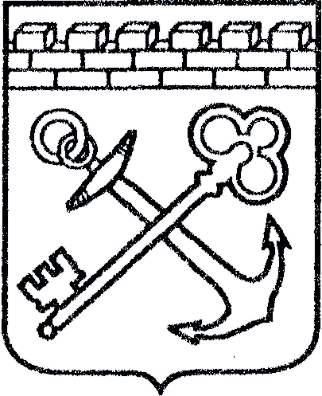

АДМИНИСТРАЦИЯ ЛЕНИНГРАДСКОЙ ОБЛАСТИ

КОМИТЕТ ПО КУЛЬТУРЕ ЛЕНИНГРАДСКОЙ ОБЛАСТИ

ПРИКАЗ
«___»____________2017 г. №_______________

Санкт-Петербург

Об установлении границ территории
объекта культурного наследия федерального значения
«Ансамбль госпитального городка», XVIII - XIX вв.

В соответствии со статьями 9.1, 33 Федерального закона от 25 июня 2002 года № 73-ФЗ «Об объектах культурного наследия (памятниках истории и культуры) народов Российской Федерации» на основании проекта границ территории, разработанного в рамках проектирования объединенной зоны охраны объектов культурного наследия г. Гатчины в соответствии с государственным контрактом от 19.05.2016 г. № 6, приказываю:
1. Установить границы территории объекта культурного наследия федерального значения поставленного на государственную охрану Указом Президента Российской Федерации от 20 февраля 1995 года № 176 «Ансамбль госпитального городка», XVIII - XIX вв., расположенного по адресу (местонахождение): Ленинградская область, г. Гатчина, пер. Госпитальный, д.4, ул. Киргетова, д.1, д.3, пр. 25 Октября, д. 23, 10, 12, 21, ул. Красная д.17, 17а, ул. Радищева д.6, 6а, согласно приложению 1 к настоящему приказу.
2. Начальнику отдела по осуществлению полномочий Российской Федерации в сфере объектов культурного наследия департамента государственной охраны, сохранения и использования объектов культурного наследия комитета по культуре Ленинградской области обеспечить
внесение сведений о границах территории объекта культурного наследия федерального значения «Ансамбль госпитального городка», XVIII - XIX вв. в единый государственный реестр объектов культурного наследия (памятников истории и культуры) народов Российской Федерации;
направление уведомлений собственникам земельных участков, расположенных в границах территории объекта культурного наследия федерального значения «Ансамбль госпитального городка», органу местного самоуправления муниципального образования, в орган регистрации прав для регистрации ограничений (обременений) прав в Едином государственном реестре недвижимости, в срок и в порядке, установленными действующим законодательством.
3. Настоящий приказ вступает в силу со дня его официального опубликования.
4. Контроль за исполнением настоящего приказа возложить на заместителя начальника департамента государственной охраны, сохранения и использования объектов культурного наследия комитета по культуре Ленинградской области.

Председатель комитета по культуре
Ленинградской области Е.В.Чайковский

Согласовано:

Заместитель начальника департамента государственной охраны, сохранения и использования объектов культурного наследия комитета по культуре Ленинградской области
_____________________________ Г.Е.Лазарева

Начальник отдела по осуществлению полномочий Российской Федерации в сфере объектов культурного наследия департамента государственной охраны, сохранения и использования объектов культурного наследия комитета по культуре Ленинградской области
______________________________ Г. М. Орлова

Начальник сектора правового обеспечения
_______________________________О.А. Лавриненко

Ознакомлен:

Начальник отдела по осуществлению полномочий Российской Федерации в сфере объектов культурного наследия департамента государственной охраны, сохранения и использования объектов культурного наследия комитета по культуре Ленинградской области
______________________________ Г. М. Орлова

Заместитель начальника департамента государственной охраны, сохранения и использования объектов культурного наследия комитета по культуре Ленинградской области
_____________________________ Г.Е.Лазарева

Подготовлено:
Главный специалист отдела по осуществлению полномочий Российской Федерации в сфере объектов культурного наследия департамента государственной охраны, сохранения и использования объектов культурного наследия комитета по культуре Ленинградской области
_________________________________ Н.П.Большакова

Приложение 1
к приказу комитета по культуре
Ленинградской области
от «___»_______2017 г. №_________

План границ территории объекта культурного наследия федерального значения
"Ансамбль госпитального городка"
Ленинградская область, г. Гатчина, 25 Октября пр., 10, 12, 21, 23;
Госпитальный пер., 4; Киргетова ул., 1, 3; Красная ул., 17, 17а; Радищева ул., 6, 6а)

1. Схема границ территории объекта культурного наследия
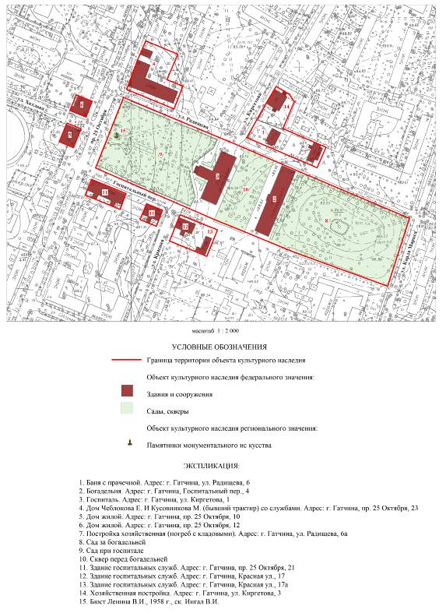
2. Описание границ территории объекта культурного наследия:
Граница территории объекта культурного наследия «Ансамбль госпитального городка» состоит из 8 участков.
Участок 1:
от точки 1 до точки 2 проходит на юго-восток вдоль южной бровки проезжей части ул. Радищева, от точки 2 до точки 3 совпадает с границей земельного участка с кадастровым номером 47:25:0102037:1, от точки 3 до точки 5 проходит на юго-восток по южному поребрику тротуара ул. Радищева, от точки 5 до точки 6 проходит на юго-запад по западному поребрику тротуара ул. Карла Маркса, от точки 6 до точки 8 проходит на северо-запад по северному поребрику тротуара Госпитального пер., от точки 8 до точки 9 проходит на северо-запад по прямой, от точки 9 до точки 10 проходит на северо-запад по северному поребрику тротуара Госпитального пер., от точки 10 до точки 11 проходит на северо-запад вдоль северной бровки проезжей части Госпитального пер., от точки 11 до точки1 проходит на северо-восток вдоль пр. 25 Октября по поребрику сада при госпитале.
Участок 2:
От точки 12 до точки 13 совпадает с границей земельного участка с кадастровым номером 47:25:0102017:1, от точки 13 до точки 14 проходит на юго-запад по прямой, от 14 до точки 15 проходит на юго-восток по прямой вдоль внутриквартального проезда, от точки 15 до точки16 проходит на юго-запад по западному поребрику проезда, от точки 16 до точки 17 проходит на северо-запад по северному поребрику тротуара ул. Радищева, от точки 17 до точки 18 проходит на северо-восток по прямой, от точки 18 до точки 19 проходит вдоль западной стены дома № 23 по пр. 25 Октября, от точки 19 до точки 20 проходит на северо-восток по прямой, от точки 20 до точки 21 проходит вдоль западной стены дома № 25 по пр. 25 Октября, от точки 21 до точки 12 проходит на северо-восток вдоль ограды.
Участок 3:
От точки 22 до точки 26 проходит по внешнему контуру фундамента дома № 12 по пр. 25 Октября пр., от точки 26 до точки 27 проходит на северо-восток по прямой в створе с западной стеной дома № 12 по пр. 25 Октября, от точки 27 до точки 22 проходит на юго-восток по прямой в створе с северной стеной дома № 12 по пр. 25 Октября.
Участок 4:
От точки 28 до точки 31 проходит по внешнему контуру фундамента дома № 10 по пр. 25 Октября.
Участок 5:
От точки 32 до точки 36 проходит по внешнему контуру фундамента дома № 21 по пр. 25 Октября, от точки 36 до точки 37 проходит на юго-запад по прямой в створе с восточной стеной дома № 21 по пр. 25 Октября, от точки 37 до точки 42 проходит на северо-восток в створе с выступающими частями дома № 21 по пр. 25 Октября, от точки 42 до точки 32 проходит на северо-восток по прямой в створе с западной стеной дома № 21 по пр. 25 Октября.
Участок 6:
От точки 43 до точки 46 проходит по внешнему контуру фундамента дома № 24 по Госпитальному пер., от точки 46 до точки 47 проходит на юго-запад по прямой в створе с восточной стеной дома № 24 по Госпитальному пер., от точки 47 до точки 50 проходит на северо-восток в створе с выступающей частью дома № 24 по Госпитальному пер., от точки 50 до точки 43 проходит на северо-восток по прямой в створе с западной стеной дома № 24 по Госпитальному пер.
Участок 7:
От точки 51 до точки 53 совпадает с границей земельного участка с кадастровым номером 47:25:0102016:180, от точки 53 до точки 54 проходит на юго-восток по прямой, от точки 54 до точки 55 проходит на юго-запад по прямой, от точки 55 до точки 56 совпадает с границей земельного участка с кадастровым номером 47:25:0102016:9, от точки 56 до точки 58 совпадает с границей земельного участка с кадастровым номером 47:25:0102016:192, от точки 58 до точки 59 проходит на северо-восток по прямой, от точки 59 до точки 62 совпадает с границей земельного участка с кадастровым номером 47:25:0102016:180, от точки 62 до точки 51 совпадает с границей земельного участка с кадастровым номером 47:25:0102016:180.
Участок 8:
От точки 63 до точки 66 совпадает с границей земельного участка с кадастровым номером 47:25:0102036:690, от точки 66 до точки 67 проходит на юго-запад по прямой, от точки 67 до точки 68 совпадает с границей земельного участка с кадастровым номером 47:25:0102036:691, от точки 68 до точки 69 проходит на юго восток по прямой в створе северной стены дома № 6а по ул. Радищева, от точки 69 до точки 70 проходит на юго-восток вдоль северной стены дома № 6а по ул. Радищева, от точки 70 до точки 71 проходит на юго восток по прямой в створе северной стены дома № 6а по ул. Радищева, от точки 71 до точки 72 проходит на юго-запад вдоль восточного поребрика проезда, от точки 72 до точки 73 проходит на северо-запад по северному поребрику тротуара ул. Радищева, от точки 73 до точки 74 проходит на северо-восток по восточной бровке тротуара ул. Киргетова, от точки 74 до точки 75 проходит на северо-восток вдоль западной стены дома № 3 по ул. Киргетова, от точки 75 до точки 63 проходит на северо-восток по прямой.
3. План поворотных точек границ территории объекта культурного наследия:

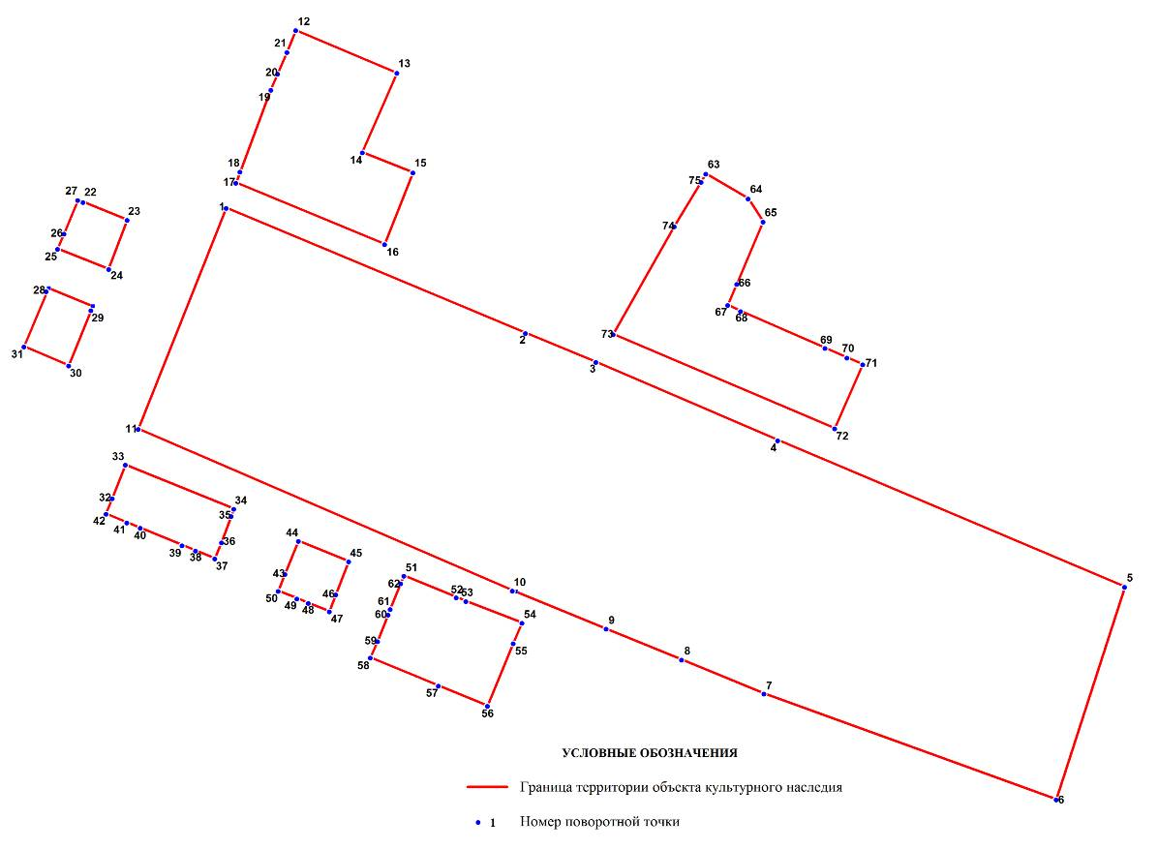

4. Координаты поворотных точек границ территории объекта культурного наследия:
Номер поворотной точки | Координаты поворотных точек в МСК (метры)
Номер поворотной точки | Х | Y

1 | 2 | 3
1 | 53363.87 | 102990.92
2 | 53316.50 | 103104.22
3 | 53305.49 | 103130.80
4 | 53275.91 | 103199.63
5 | 53220.42 | 103330.95
6 | 53140.03 | 103305.04
7 | 53180.06 | 103194.40
8 | 53192.96 | 103163.27
9 | 53204.63 | 103134.69
10 | 53219.09 | 103099.22
11 | 53280.25 | 102957.67
12 | 53431.03 | 103017.27
13 | 53414.90 | 103055.52
14 | 53384.88 | 103042.40
15 | 53377.21 | 103061.64
16 | 53350.08 | 103050.85
17 | 53373.32 | 102994.59
18 | 53377.54 | 102996.14
19 | 53408.45 | 103007.82
20 | 53414.57 | 103010.38
21 | 53422.80 | 103013.93
22 | 53365.98 | 102936.76
23 | 53359.31 | 102953.44
24 | 53340.74 | 102946.44
25 | 53348.30 | 102927.09
26 | 53354.08 | 102929.54
27 | 53366.76 | 102934.76
28 | 53332.29 | 102922.75
29 | 53325.06 | 102939.66
30 | 53304.15 | 102931.32
31 | 53311.38 | 102914.41
32 | 53254.01 | 102947.77
33 | 53266.68 | 102952.78
34 | 53250.00 | 102993.81
35 | 53247.22 | 102992.81
36 | 53237.33 | 102989.14
37 | 53231.21 | 102986.58
38 | 53234.21 | 102979.35
39 | 53236.21 | 102974.24
40 | 53242.77 | 102958.45
41 | 53244.78 | 102953.33
42 | 53248.11 | 102945.44
43 | 53225.32 | 103013.16
44 | 53237.88 | 103018.27
45 | 53230.10 | 103037.28
46 | 53217.64 | 103032.39
47 | 53211.20 | 103029.95
48 | 53214.42 | 103021.94
49 | 53216.09 | 103017.71
50 | 53218.98 | 103010.60
51 | 53224.65 | 103058.19
52 | 53216.53 | 103077.98
53 | 53215.09 | 103081.65
54 | 53205.41 | 103084.21
55 | 53199.07 | 103099.44
56 | 53175.50 | 103089.77
57 | 53183.17 | 103071.20
58 | 53190.62 | 103074.20
59 | 53199.85 | 103048.29
60 | 53209.97 | 103052.18
61 | 53212.08 | 103052.96
62 | 53221.76 | 103056.97
63 | 53376.81 | 103172.47
64 | 53367.33 | 103188.41
65 | 53358.60 | 103194.06
66 | 53335.07 | 103184.13
67 | 53327.08 | 103180.70
68 | 53324.73 | 103185.54
69 | 53310.80 | 103217.51
70 | 53307.23 | 103225.82
71 | 53304.66 | 103231.78
72 | 53280.41 | 103221.21
73 | 53316.08 | 103137.40
74 | 53356.84 | 103160.52
75 | 53373.64 | 103170.59

